Информация о самовольно установленных и (или) незаконно эксплуатируемых временных сооружениях (ограждения), расположенных на земельных участках по адресам: г. Воронеж, п-кт Ленинский, 96р, пр-кт Ленинский 24р, пр-кт Ленинский, 20р, пр-кт Ленинский, 8р, ул. Героев Стратосферы, 12р, ул. Димитрова, 136р, ул. Баррикадная, 7р, ул. Ползунова, 53р, ул. Красный Октябрь, 100ш, ул. Заслонова, 39р, ул. Новосибирская, 3р, ул. Путилина, 8р, ул. Ростовская, 24ш, ул. Костромсская, 14ш, ул. Волжская, 11ш, ул. Цимлянская, 15р, ул. Ростовская, 44ш, ул. Масловская, 99р, ул. Земляничная, 23ш, ул. Петровская, 8ш, ул. Якорная, 29ш, подлежащих демонтажу.\

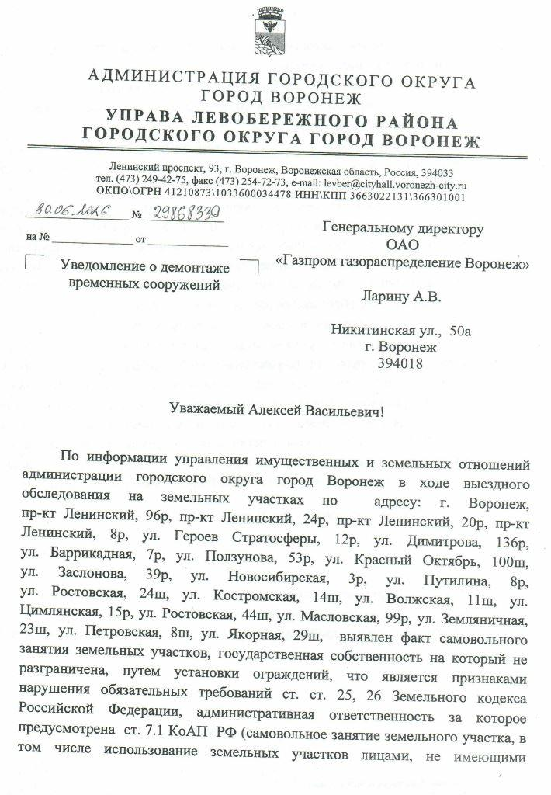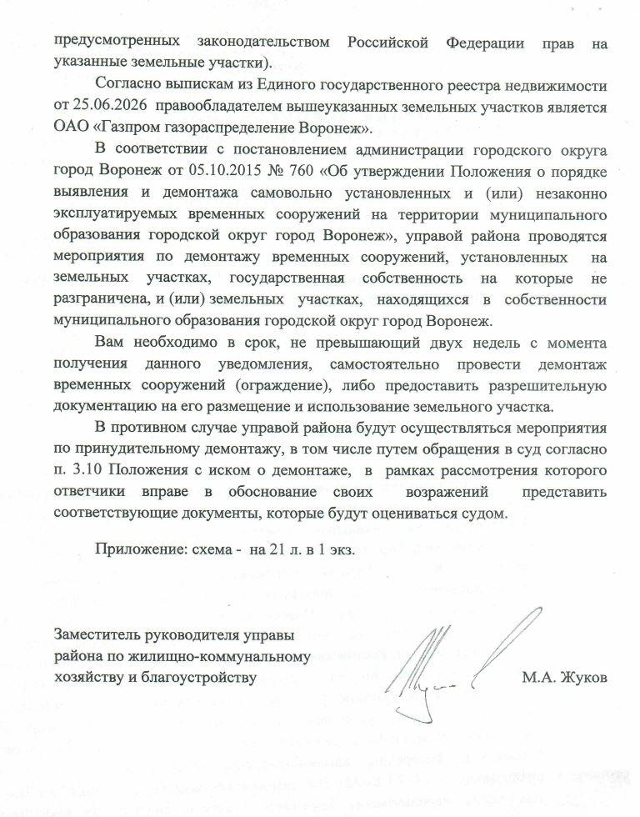

№ | Адрес размещения | Дата выявления |  | Вид временного сооружения (наименование, фото) |  | Сведения о владельце (ИНН для юр. лиц и ИП, Ф.И.О., адрес)
 | пр-кт. Ленинский, 96р |  | 30.06.2026 |  | 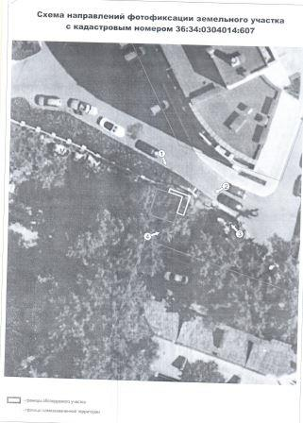 |  | Не установлен
 | пр-кт. Ленинский, 24р |  | 30.06.2026 |  | 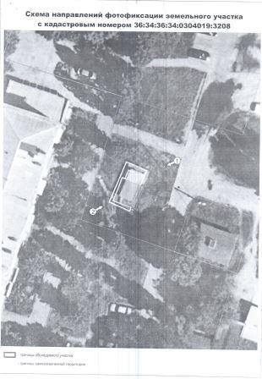
 | пр-кт. Ленинский, 20р |  | 30.06.2026 |  | 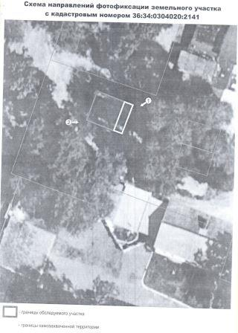
 | пр-кт. Ленинский, 8 р |  | 30.06.2026 |  | 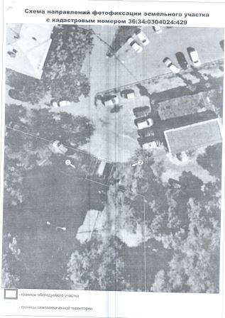
 | Ул. Героев Стратосферы, 12 р |  | 30.06.2026 |  | 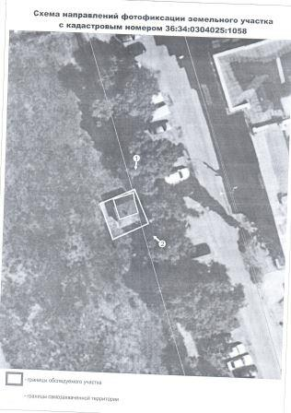
 | Ул. Димитрова, 136р |  | 30.06.2026 |  | 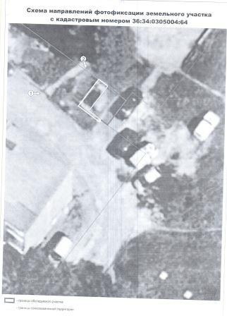
 | Ул. Баррикадная, 7 р |  | 30.06.2026 |  | 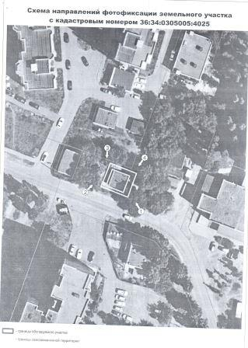
 | ул. Ползунова, 53р |  | 30.06.2026 |  | 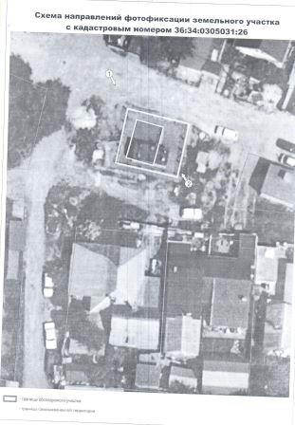
 | Ул. Красный Октябрь, 100ш |  | 30.06.2026 |  | 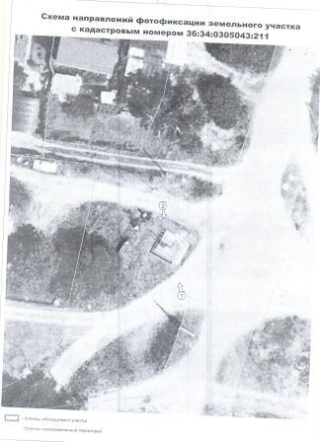
 | Ул. Заслонова, 39 р |  | 30.06.2026 |  | 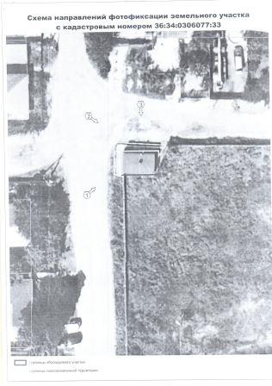
 | Ул. Новосибирская, д 3р |  | 30.06.2026 |  | 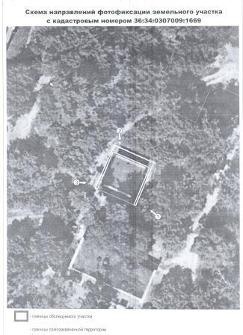
 | ул. Путилина, 8 р |  | 30.06.2026 |  | 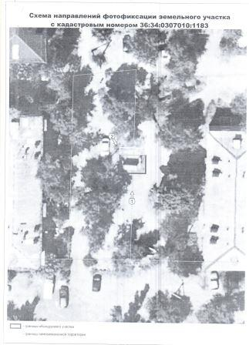
 | ул. Ростовская, 24ш |  | 30.06.2026 |  | 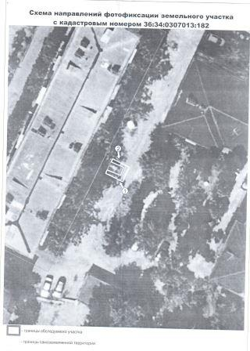
 | Ул. Костромская, 14ш |  | 30.06.2026 |  | 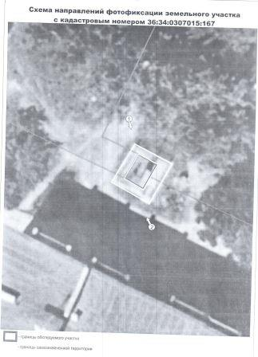
 | ул Волжская, 11 ш |  | 30.06.2026 |  | 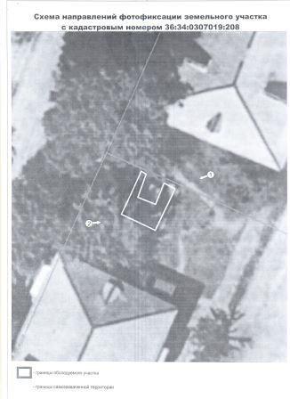
 | Ул. Цимлянская, 15р |  | 30.06.2026 |  | 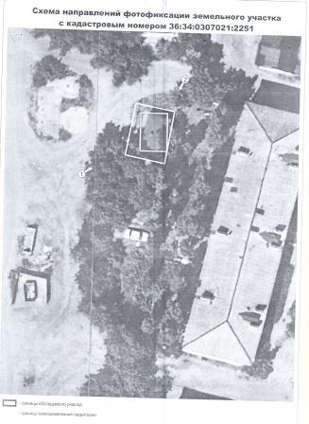
 | Ул. Ростовская, 44ш |  | 30.06.2026 |  | 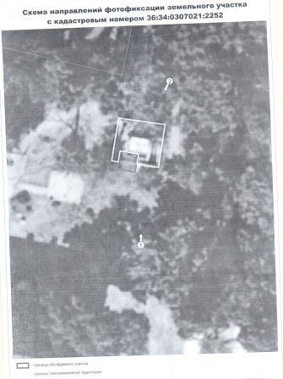
 | Ул. Масловская, 99 р |  | 30.06.2026 |  | 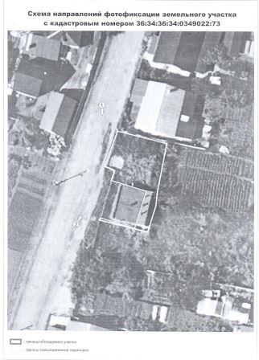
 | Ул. Земляничная, 23ш |  | 30.06.2026 |  | 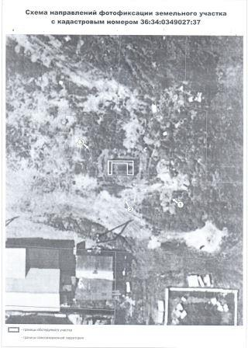
 | Ул. Петровская, 8 ш |  | 30.06.2026 |  | 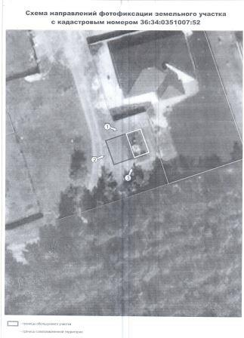
 | Ул. Якорная, 29 ш |  | 30.06.2026 |  | 